פיני טבגר
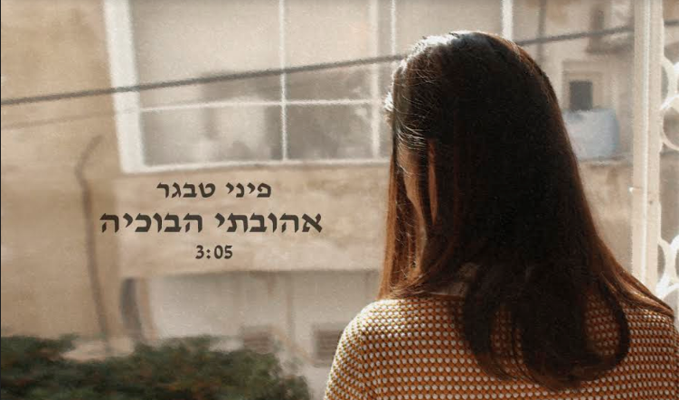
סינגל חדש לפיני טבגר בהפקתו של אדם בן אמיתי
״אהובתי הבוכיה״ הוא שיר שנכתב בעקבות מריבה גדולה ורצון עז להתפייס. פיני ניגש לבת זוגו לשעבר ואם בנו, סמדר: "אני מצטער על כל מה שהיה, ומאוד רוצה לכתוב לך שיר- הנה לחן שהתנגן לי והנה מילים שחשוב לי לומר, אבל בואי תעזרי לי לגבש את זה, אני לא מצליח, זה כואב מידי״. היא צחקה, סלחה, הוציאה דף ועט וככה נולד השיר. ״אהובתי הבוכיה״ הוא הסינגל החדש מתוך אלבום הבכורה "הכל רועד״, לאחר ששיר הנושא, השיק את קמפיין ההדסטארט לפני שנה, ״בבטן״ זכה לביקורות אוהדות ו״מרוץ החיים״ העניק פרשנות חדשה לשירה של שרית חדד .

המסע אל האלבום החל אי שם בקרית אתא של שנות ה90 בעיצומו של גיל ההתבגרות, אז הקים פיני עם חבריו את להקת הרוק הראשונה שלו. בחלוף השנים מצא את עצמו מתגלגל אל לימודי משחק, אז גם פרץ לתודעה בסדרת הטלוויזיה הפופולרית "השיר שלנו" שעבורה גם כתב והלחין שירים. במקביל לקריירת המשחק בטלוויזיה ובקולנוע (אדמה משוגעת, איים אבודים ועוד), החל טבגר להופיע ברחבי הארץ, חמוש בגיטרה ובשירים שכתב לאורך השנים. כעת, לאחר שנתיים של עבודה עם המפיק המוסיקלי אדם בן אמיתי וגיוס תומכים מוצלח בקמפיין הדסטארט, האלבום "הכל רועד" יוצא לאור.

"...הכול רועד חושף בפניכם צד אחר שלי" מספר פיני, "פחות זוהר, פחות מחויך, לפעמים ציני, אבל תמיד צמא לאהבה. הוא מספר על בדידות, על מערכות יחסים, וגם על הגעתו של ילד לעולם..."


